Matematik aflevering
MS-Koglen
Emner: pythagoras, trigonometri og andengradsfunktioner
Opgave 1
En mand har en stige på 5,5 meter som han stiller op ad en væg. Stigen står 1,5 m fra muren. Hvor høj er muren? Tegn og beregn

Opgave 2
Find arealet af et kvadrat når diagonalerne i kvadratet er 8,4 dm.
Tegn kvadratet.

Opgave 3

I en retvinklet trekant er den ene katete 5 cm, den anden er 10 cm. Hvor lang er hypotenusen? Tegn og beregn
I en anden retvinklet trekant er den ene katete 14 cm mens hypotenusen er 21 cm. Hvor lang er den sidste side. Tegn og beregn

Opgave 4
Beregn manglende sider og vinkler i nedenstående trekant

Opgave 5
Lasse har sendt en drage op. Hans snor der er 150 m. er rullet fuldt ud. Og hen til det sted, hvor man kan se dragen lige op er der 80 meter. Hvilken vinkel er dragen i? Tegn skitse og beregn

Opgave 6
Beregn A og siden c
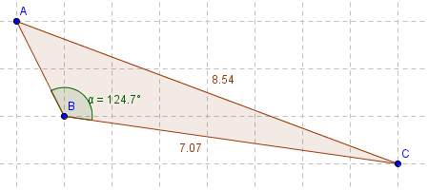

Opgave 7
Beregn A og siden c

Opgave 8
Beregn diskriminant, toppunkt og eventuelle nulpunkter for nedenstående 2 funktioner
F(x) = x^2+2x-1
F(x) = -2x^2+3x-1

